Cadastrar Cálculo Manual de Pontuação
Sistema | SIGRH
Módulo | Avaliação Funcional
Usuários | Gestor Avaliação
Perfil | Gestor Avaliação
Última Atualização | ver('', false);
Esta funcionalidade permite ao usuário fazer o cadastro do cálculo manual de pontuação para o servidor selecionado.
Para realizar esta operação, acesse o SIGRH → Módulos → Avaliação Funcional → Gestão de Desempenho Humano → Cadastros/Atualizações → Cálculo Manual de Pontuação → Cadastrar.
A seguinte tela será apresentada:
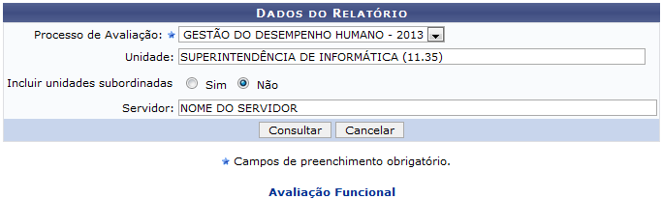 Figura 1: Dados do Relatório
Caso queira desistir da operação, clique em Cancelar. Esta opção será válida sempre que for apresentada.
Para retornar ao menu inicial do módulo, clique em . Esta opção será válida sempre que for apresentada.
O usuário deverá informar os seguintes dados para prosseguir com a operação:
- Processo de Avaliação: Selecione, entre as opções listadas, o processo de avaliação que deseja utilizar na busca;
- Unidade: Informe o código ou nome da unidade que deseja utilizar;
- Incluir unidades subordinadas: Informe se deseja incluir unidades subordinadas na busca, selecionando entre as opções Sim ou Não;
- Servidor: Informe o nome ou matrícula no Siape do servidor que deseja consultar.
Nos campos Unidade e Servidor, após ter digitado as primeiras letras, o sistema irá exibir uma lista com as opções relacionadas para a resposta. Clique sobre a opção desejada para selecioná-la.
Iremos exemplificar informando os dados abaixo:
- Processo de Avaliação: GESTÃO DE DESEMPENHO HUMANO - 2013;
- Unidade: SUPERINTENDÊNCIA DE INFORMÁTICA (11.35);
- Incluir unidades subordinadas: Não;
- Servidor: NOME DO SERVIDOR.
Após ter informado devidamente os dados solicitados, clique em Consultar e a página será recarregada da seguinte forma:
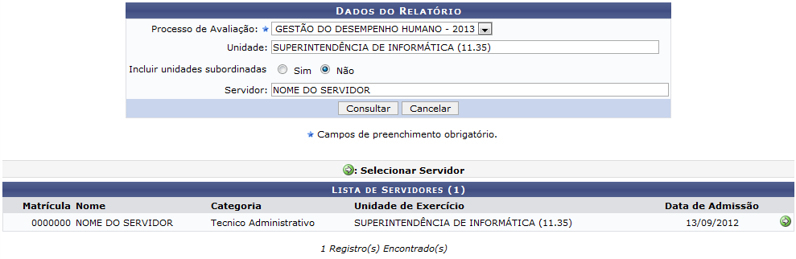 Figura 2: Lista de Servidores
Para selecionar o servidor desejado, clique no ícone e a tela a seguir será apresentada:
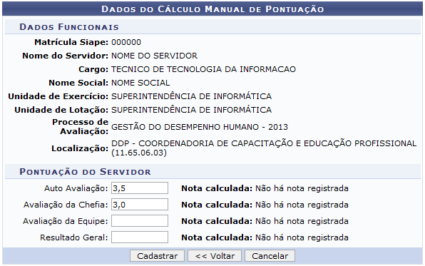 Figura 3: Dados do Cálculo Manual de Pontuação
Para retornar à tela anterior, clique em Voltar.
Na tela acima, o usuário deverá inserir a Pontuação do Servidor para os itens Auto Avaliação, Avaliação da Chefia, Avaliação da Equipe e Resultado Geral.
Exemplificaremos esta operação informando em Auto Avaliação 3,5 e utilizando em Avaliação da Chefia 3,0. Após ter inserido os dados solicitados, clique em Cadastrar e a seguinte mensagem de sucesso será exibida no topo da página:
Figura 4: Cálculo Manual de Pontuação cadastrado(a) com sucesso!
Bom Trabalho!

Manuais Relacionados
- Listar/Alterar Cálculo Manual de Pontuação
<< Voltar - Manuais do SIGRH

